**Stół prostokątny z krzesłami**

**W każdym domu, mieszkaniu czy biurze jednym z podstawowych elementów wystroju jest stół prostokątny z krzesłami. To miejsce spotkań, wspólnych posiłków oraz rozmów. Warto zabrać aby było nie tylko wygodny i funkcjonalny ale także elegancki.**

**Serce każdego domu**

Nie sposób wyobrazić sobie domu czy biurowej kuchni bez dużego stołu. To przecież jeden z ważniejszych mebli w każdej przestrzeni mieszkalnej. Jedni wolą umieszczać je w salonie tworząc tym samym sporą przestrzeń open space a inni są zwolennikami umieszczania go w kuchni. Niezależnie od tego, gdzie się znajduje [stół prostokątny z krzesłami](https://www.batdom.pl/zestawy-ze-stolem-prostokatnym.ehtml) to klasyka. Dziś wybierając meble mamy do wyboru bardzo wiele firm, które oferują nam nie tylko prostokątne kształty ale także okrągłe i kwadratowe stoły. Podczas zakupów my rekomendujemy jednak przede wszystkim sprawdzenie funkcjonalności oraz dopasowanie go do wielkości pomieszczenia. W końcu stół to nie tylko stylowy mebel. To przede wszystkim miejsce spotkań, wspólnych posiłków, świętowania oraz spędzania czasu z najbliższymi. *Stół prostokątny z krzesłami* to klasyka, która zawsze pozostanie w modzie. Najważniejsze aby przy tym stole miał kto zasiadać oraz aby panowała przy nim miła atmosfera.

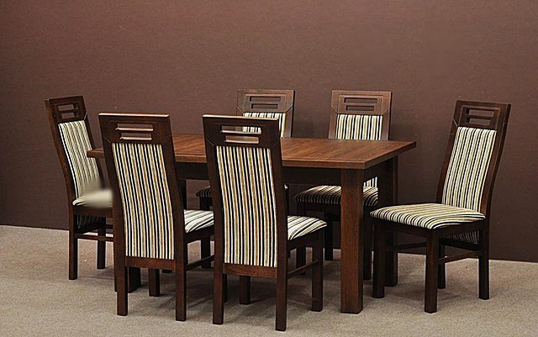

**Stół prostokątny z krzesłami**

Jak już pisaliśmy, istnieje dziś an runku bardzo wiele model, kolorów i wielkości stołów. W Bat- Dom wiemy, że nie zawsze możemy wszytko zaplanować. Niespodziewane odwiedziny rodziny i przyjaciół wymagają odpowiednich rozwiązań. Z myślą o tym nasz **stół prostokątny z krzesłami** to możliwość wielu konfiguracji w zależności od tego ile osób chce przy nim usiąść. Masze meble to stylowa klasyka, która pozostanie w modzie na dłużej niż jeden sezon. Polecamy je zarówno do kuchni jak i salonów i jadalni!